1．31.4159的四位有效数字为 ．
2．为避免失去有效数字，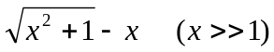的一个等价计算公式为 ．
3．求方程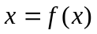根的牛顿迭代格式是 ．
4．设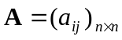，已知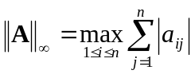，则矩阵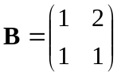的条件数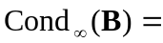 ．
5．满足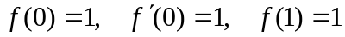的Newton形式的二次插值多项式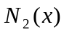计算中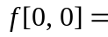 ，Newton形式的二次插值多项式为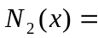 ．
6．记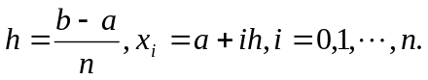 计算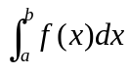 的复化梯形公式为_______________ , 代数精度为____________．
7．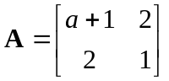,当满足条件 时，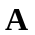可作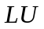分解，当满足条件 时，必有分解式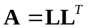，其中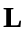是对角元素为正的下三角阵．
二．（15分）设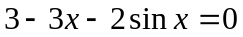在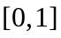内的根为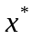，若采用如下迭代公式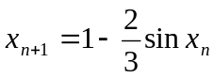，
（1）证明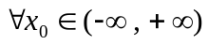，均有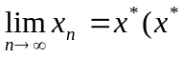为方程的根)；
（2）取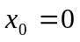，要迭代多少次能保证误差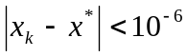？
（3）此迭代的收敛阶是多少，证明你的结论
（4）写出Aitken加速收敛的算法．
三．（15分）用Jacobi, Gauss-Seidel迭代法解下列方程组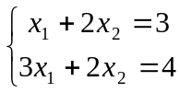是否收敛?为什么?若将方程组变为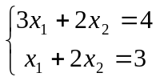再用上述两种迭代法求解是否收敛?为什么?
四．（15分）已知函数表如下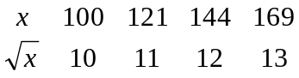
试用Lagrange型的二次插值多项式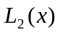求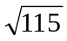的近似值，并估计截断误差．
（1） 取步长为，写出一个求初值问题数值解的二阶Runge-Kutta公式；

（2） 用二阶Runge-Kutta公式求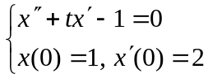，取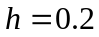，近似计算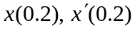．
五．（15分）常微分方程组的初值问题为
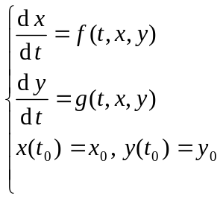
1．2.71828的三位有效数字为 ，相对误差约为 ．
2．为避免失去有效数字，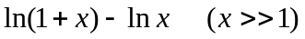的一个等价计算公式

为 ．
3．设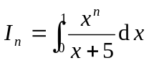，有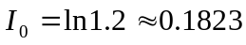, 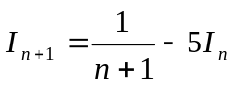,
则计算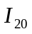的可行的算法为 ．
4．求方程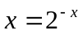实根的牛顿迭代格式是
．
5．取步长为，以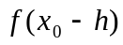，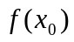，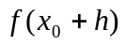近似计算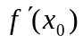的三

点公式为 ，误差表达式 ．
6．用函数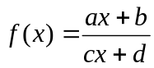拟合数据组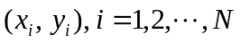，为简化问题讨论，可选用指标为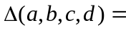 ．
7．记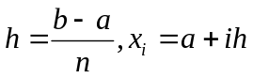，复合中点公式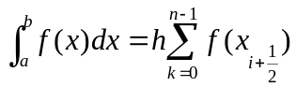的代数精度为____________．
8．设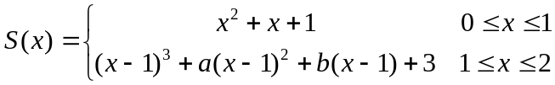是区间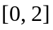上的样条函数，则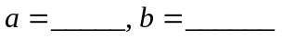．
9．对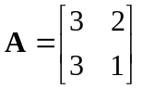进行分解，其中是对角元素为1的下三角阵，则
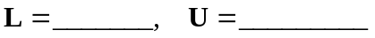．
10．求解初值问题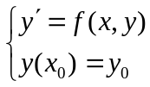数值解的中点公式为________________ (取步长为)，它是___阶方法．
二．（10分）分别讨论方程组的Jacobi, Gauss-Seidel迭代算法的收敛性．
三．（15分）已知函数表为
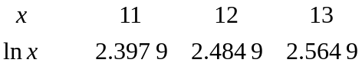
试用Lagrange型的二次插值多项式求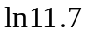的近似值，并估计截断误差．
四 15分）设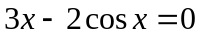在内的根为，若采用如下迭代公式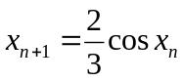，（1）证明，均有为方程的根）

四
（2）取，至少要迭代多少次能保证误差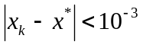？3）此迭代的收敛阶是多少，并说明理由；

（3）此迭代的收敛阶是多少，并说明理由
（4）写出Aitken加速收敛的算法．
五．（7分）求方程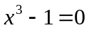近似解的一个迭代算法为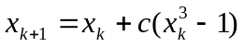，
（1）求出使得迭代算法局部收敛的常数的取值范围；
（2）求使得收敛速度最快的．
六．（8分）取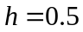，用有限差分方法在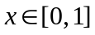上求解边值问题
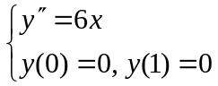．
7. 设函数内积为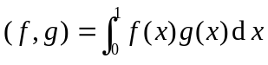，则函数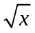的最佳平方逼近一次多项式为_________________；
1.设 3.14159 是π的近似值，则该近似值具有_____位有效数字；
2.为避免有效数字位数的损失，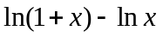应改用等价算式________；
3.积分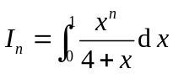有递推公式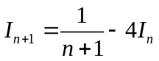，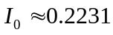，则计算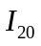正确的算法为____________________________________________；
4.矩阵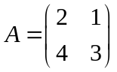的LU分解为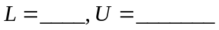；
5.满足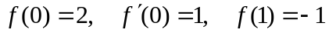的Newton形式的二次插值多项式计算中 ，Newton形式的二次插值多项式为 ；
6. 记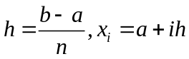， 用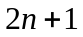个点函数值计算 的复合Simpson公式为_______________________________ , 代数精度为_____；
8. 用计算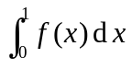的梯形公式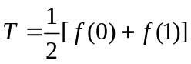，中点公式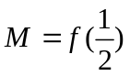得到代数精度更高的公式，则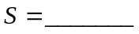；
9. 设具有四阶连续导函数，积分近似计算公式
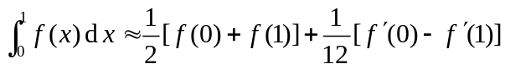的代数精度为 ，误差表达式为___________________；

10.设为对称正定矩阵，则求解方程组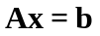的最速下降算法为
二．（15分）求方程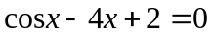解的迭代格式为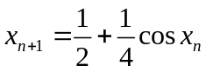。
1. 证明对任意初值，上述迭代格式收敛于的解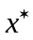；
2.求最小的，使得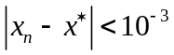；
3.讨论迭代格式的收敛阶，并给出Aiteken加速算法；
4.对上述方程的解构造 Newton 迭代格式，判断它对任意初值是否也收敛。
三（15分）设线性方程组为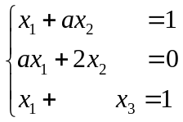
- 当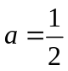时，写出求解方程组的Gauss-Seidel迭代格式，讨论其收敛性；
- 求出求解方程组的Jacobi迭代格式收敛的得取值范围。

四（15分）已知函数函数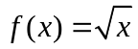的函数表格为
 | 100 | 121 | 144 | 169
 | 10 | 11 | 12 | 13
分别用线性插值和抛物插值近似计算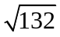的近似值并估计截断误差界。

求解初值问题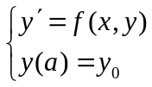的Runge-Kutta公式如下
．
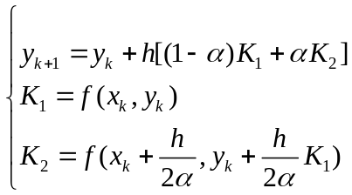
证明对任意的参数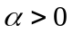，局部截断误差为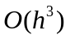；
取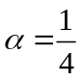，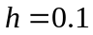，对微分方程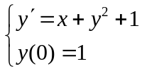用该方法迭代一步。
6. （10分）由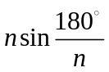作为的近似值，试利用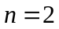，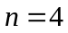，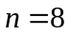时
的三个近似值，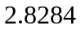，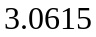构造的近似计算方法得到的更精确计算结果，并给出算法优化的理论分析过程。
.；
1. 设 31. 4 是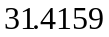的近似值，则该近似值具有_____位有效数字；
2.设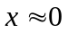,为避免有效数字位数的损失，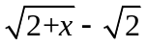应改用等价算式________；
3.积分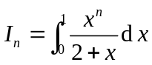有递推公式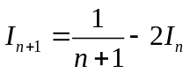，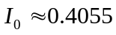，则计算正确的算法为_________________________________；
4.矩阵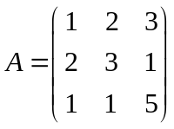的LU分解为；
5.满足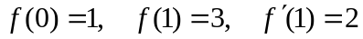的二次插值多项式为 ；
6.计算 的Simpson公式为_________________ , 代数精度为_____；

7. 设函数内积为，则函数的最佳平方逼近一次多项式为_________________
1
8. 计算的梯形公式为，其余项表达式为——————
9. 用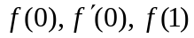的值近似计算的公式为.
10.用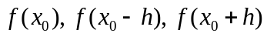近似计算导数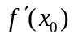的三点公式为, 余项表达式为.
二．（15分）已知函数函数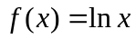的函数表格为
分别用线性插值和抛物插值计算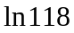的近似值并估计截断误差.
 | 100 | 110 | 120 | 130
 | 4.6052 | 4.7005 | 4.7875 | 4.8675
三（15分）设线性方程组为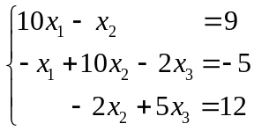,
- 写出求解方程组的Gauss-Seidel迭代格式，讨论其收敛性；
2. 讨论求解方程组的Jacobi迭代格式的收敛性。
3. 对上述收敛格式的速度进行评价,说明理由.
四.（15分）设迭代函数满足条件: 对任意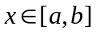,有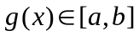且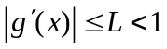.证明
(1) 对任意初始值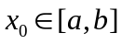,由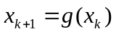产生的迭代序列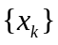都收敛于方程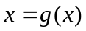在上的惟一实根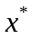;
(2) 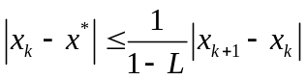;
(3) 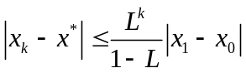
五．（15分）求解初值问题的改进Euler公式为 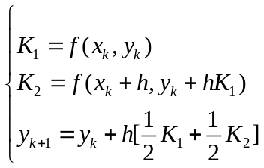,
- 证明局部截断误差为；
- 取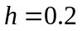，对微分方程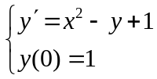用该方法迭代一步。
六（10分）由圆的外接正边形周长作为圆的周长近似,得到的近似值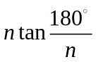试利用，，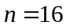时的三个近似值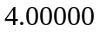，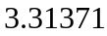，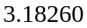,构造一个的近似计算方法,得到的更精确计算结果，并给出算法优化的理论分析过程。

5.满足的Newton形式的二次插值多项式计算中 ，Newton形式的二次插值多项式为 ；
6. 记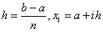， 用个点函数值计算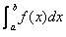 的复合Simpson公式为_______________________________ , 代数精度为_____；
7. 设函数内积为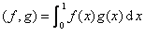，则函数的最佳平方逼近一次多项式为_________________；
8. 用计算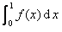的梯形公式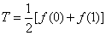，中点公式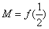得到代数精度更高的公式，则；
9. 设具有四阶连续导函数，积分近似计算公式
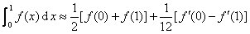的

代数精度为 ，误差表达式为___________________；

